Carta Presentación

Extiendo un fraterno saludo, es muy grato dirigirnos a usted, con el motivo de ofrecer nuestros servicios de transporte.

TRANSPORTES DARES le ofrece:

Apoyar al desarrollo logístico de las empresas.

* Transporte de Carga regular

Contamos con plataformas de 40’ pies, con 3 ejes de suspensión neumática para traslados locales y foráneos.

* Low-boy de 40’ pies,

Fijo de 2ejes con los señalamientos indicados como lo son torretas, banderolas y reflejantes. Para cuidar la integridad de los conductores.

* Contamos con permisos otorgados por la SCT para poder circular por caminos de jurisdicción federal.
* Operadores capacitados y con alta al IMSS.

El equipo de operadores labora bajo los principios de vocación de servicio, amabilidad y responsabilidad, entre otros.

* Rastreo satelital 24/7

Todas las unidades cuentan con rastreo satelital.

* Mantenimiento preventivo y correctivo.
* Contamos con las instalaciones para dar mantenimiento a todos nuestros equipos.

QUIENES SOMOS

Transportes DARES es una empresa 100% mexicana que nació en el año 2012, en el Estado de México, por vocación de servicio, responsabilidad y valores reflejados; esto es uno de los pilares más importantes de su fundador DAVID RESENDIZ. Somos un equipo altamente capacitado y motivado, que ofrece servicios de excelente calidad. Con un amplio conocimiento y una experiencia del negocio, TRANSPORTES DARES posee los recursos necesarios para hacer realidad los proyectos de sus clientes. Crear soluciones caracterizadas por su innovación y calidad que permitan mejorar sus procesos de negocio dispuesto a llegar donde las necesidades de nuestros clientes exijan.

M I S I Ó N

Brindar a clientes en general: soluciones inmediatas, confiables y de calidad; facilitando la optimización de sus procesos logísticos, a través de la gestión de operadores constantemente capacitados.

V I S I Ó N

Ser líderes en brindar soluciones integrales, caracterizadas, por calidad que permita a nuestros clientes mejorar en eficiencia y rapidez sus procesos logisticos en los diferentes campos en los que orienten su actividad.

POLITICAS DE CALIDAD

Somos un equipo comprometido con el continuo mejoramiento, con el fin de proveer soluciones innovadoras que cumplan con los requisitos y satisfagan las necesidades de nuestros clientes.

O B J E T I V O G E N E R A L

Diseñar, planificar y elaborar soluciones integrales, de acuerdo a los requerimientos y necesidades de cada cliente brindándole la solución más óptima.

V A L O R E S

* Honestidad
* Lealtad
* Respeto
* Consecuencia
* Perseverancia
* Experiencia

La visión estratégica de nuestra empresa incluye como un elemento fundamental la formación de equipos de trabajo, con una alta motivación y un óptimo entrenamiento, capaces de responder adecuadamente a los desafíos de excelencia en la calidad y el servicio a nuestros clientes.

E X P E R I E N C I A L A B O R A L

* Aceros Turia
* Mexicana de laminación
* Anteus constructotra
* Grupo Simec
* Grupak
* Cimbramex



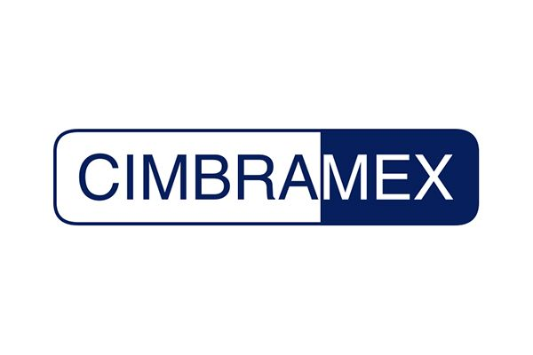

A L I A N Z A S E S T R A T É G I C A S

Para poder brindar un servicio de Calidad y eficaz, TRANSPORTES DARES, tiene alianzas estratégicas con las

siguientes empresas:

-Transportes GAYOSSO

Empresa dedicada al servicio de LOGISTICA, TRANSPORTE, EQUIPOS Y MANTENIMIENTO en general. Las 24 horas del día, los 365 días del año.

- JSM LOGTISTIC

Empresa dedicada al transporte de acero con rabón y trotón.

GALERIA

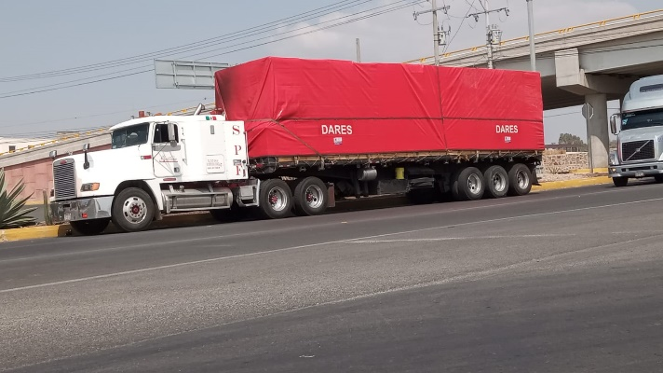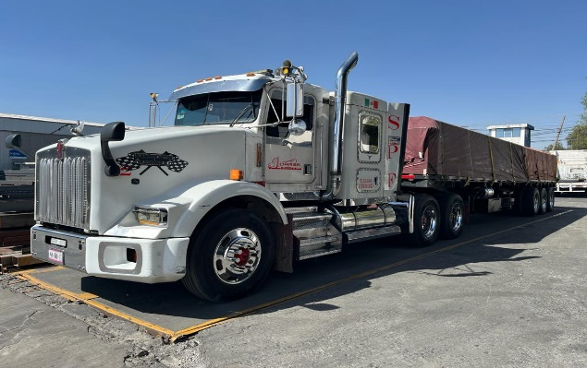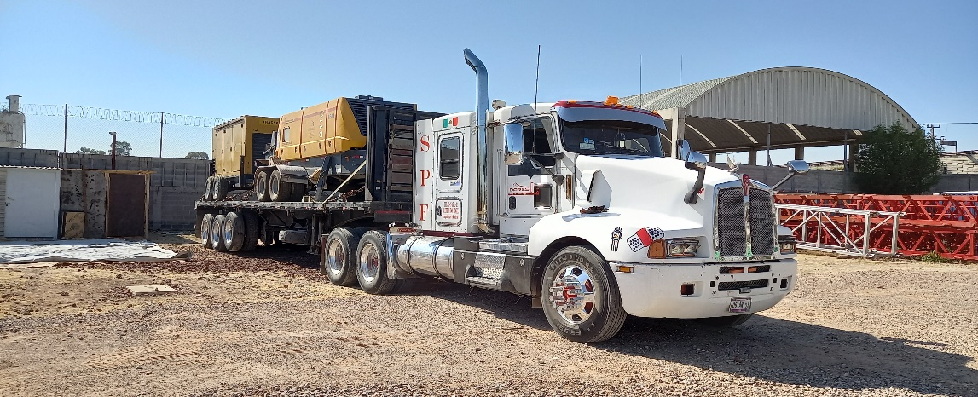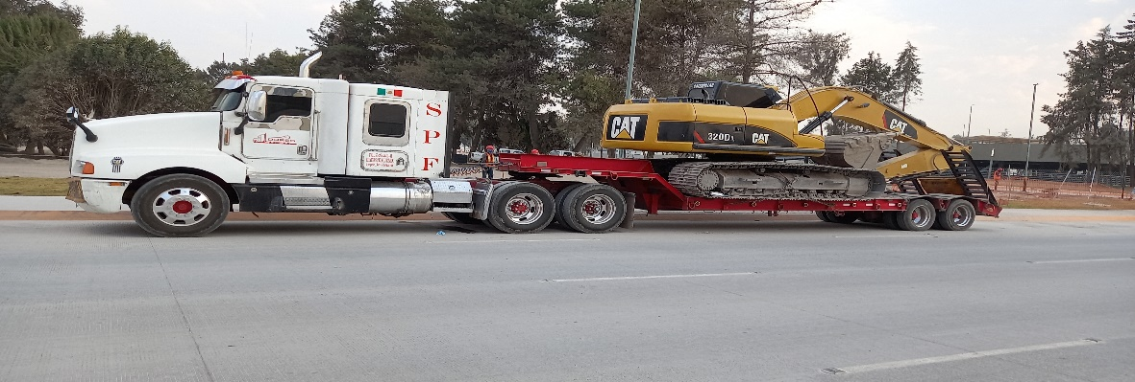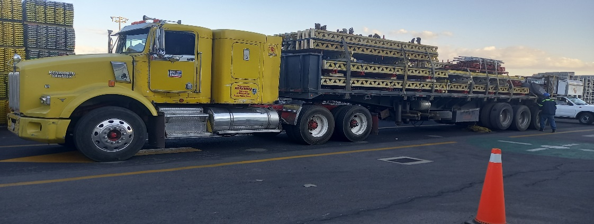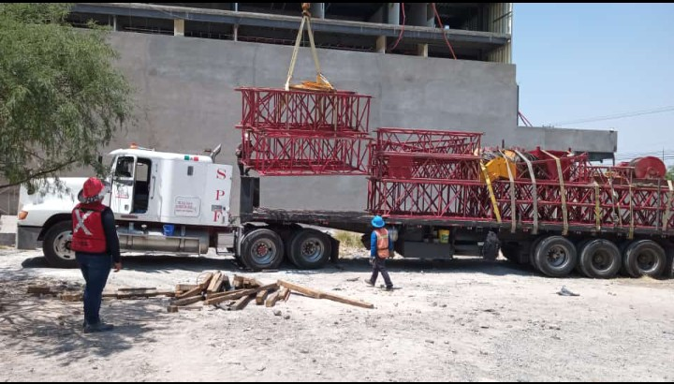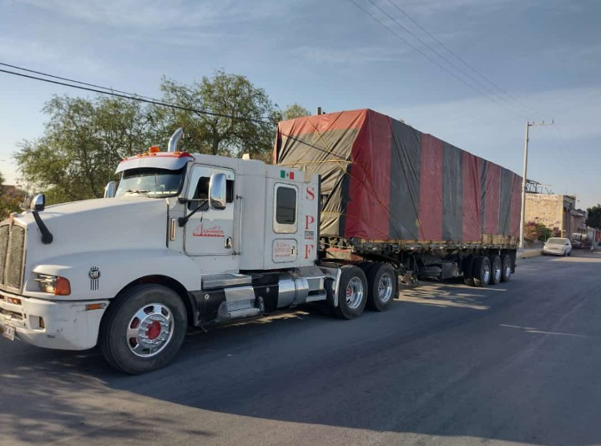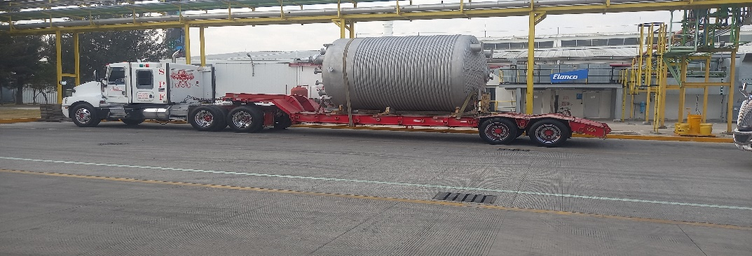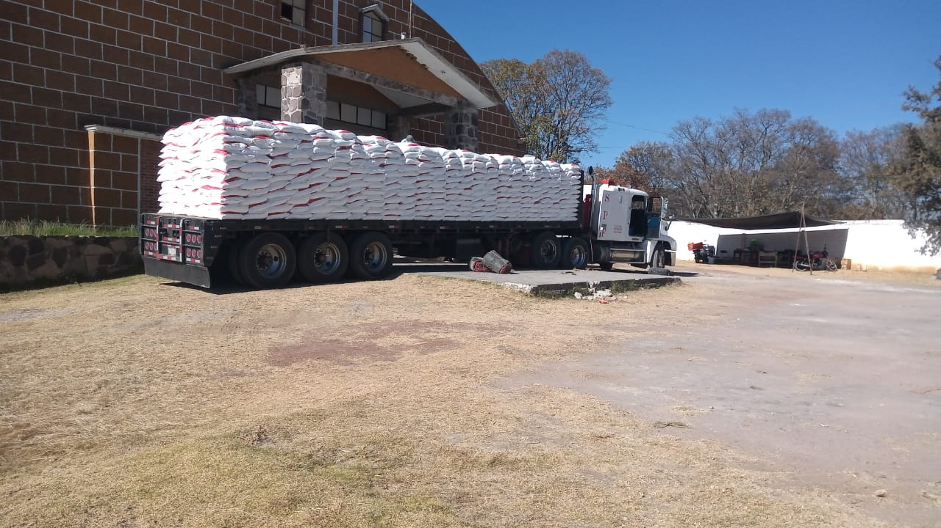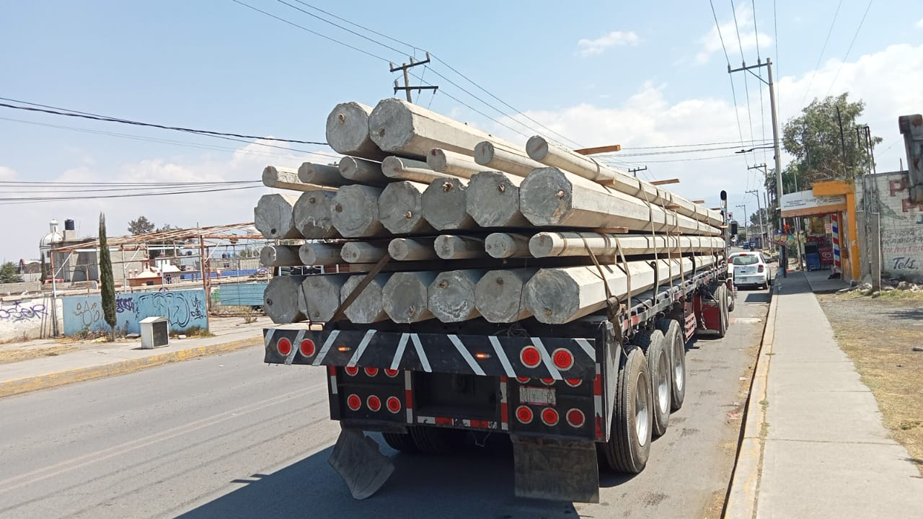

Atentamente

DAVID GUADALUPE RESENDIZ HERNANDEZ

Gerente Genera